操作系统课程作业习题

教材：操作系统教程（第6版），骆斌、葛季栋、费翔林 著 ，高等教育出版社. 2020-12-01

1. 操作系统概述
2. 思考题 P33
3. ，（6），（13），（14）
4. 应用题 P34
5. ，（3）

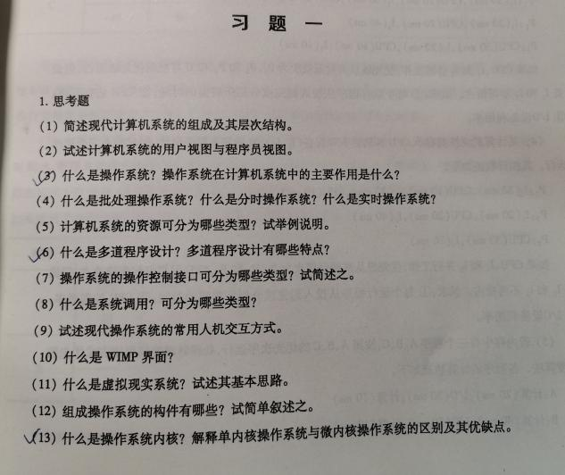

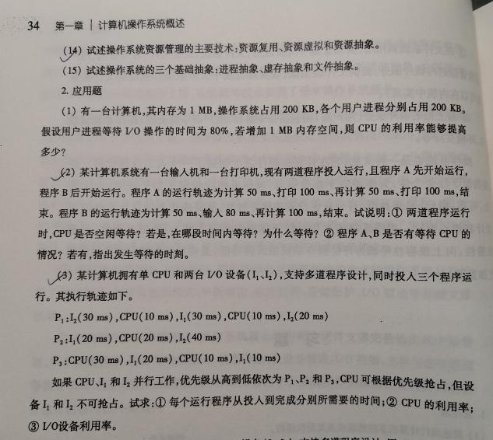

1. 处理器管理
2. 思考题 P77

（2），（3），（8），（15）

1. 应用题 P78
2. ，（17），（18）

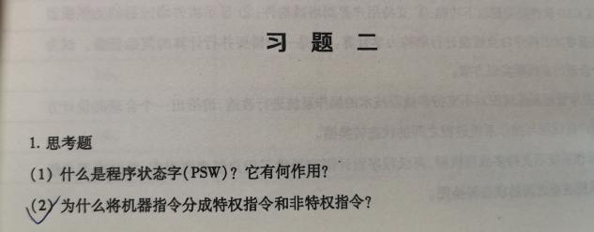

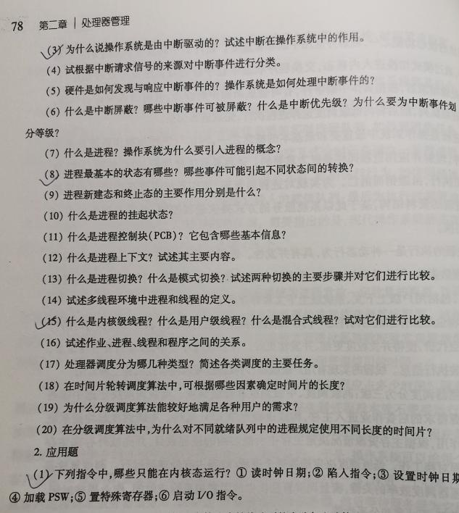

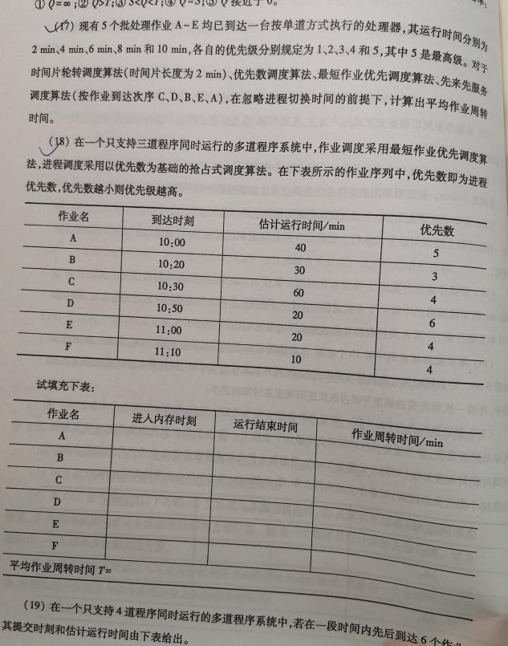

1. 存储管理
2. 思考题 P113

（2），（4），（14）

1. 应用题 P114
2. ，（16），（20），（21）

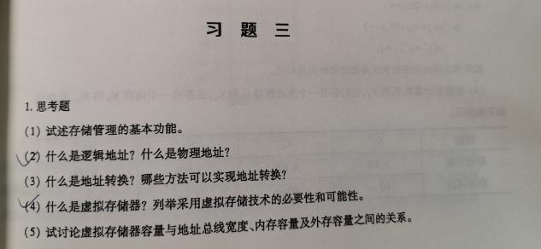

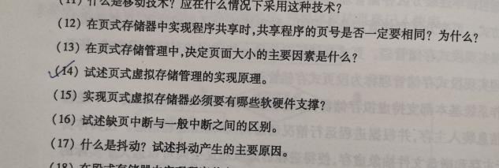

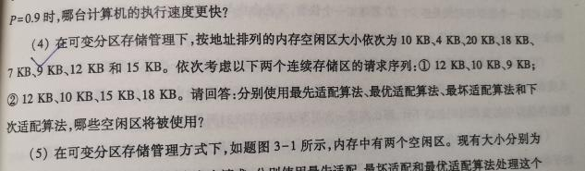

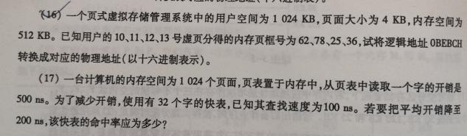

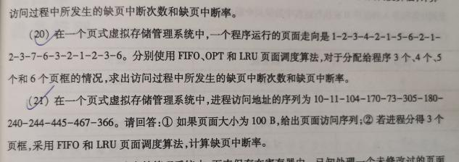

1. 设备管理
2. 思考题 P153

（9），（13），（18），（20）

1. 应用题 P154

（15）

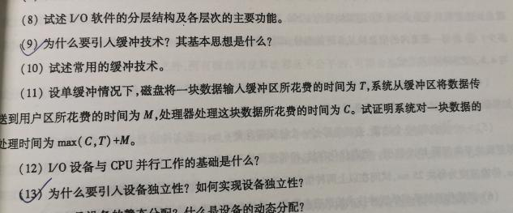

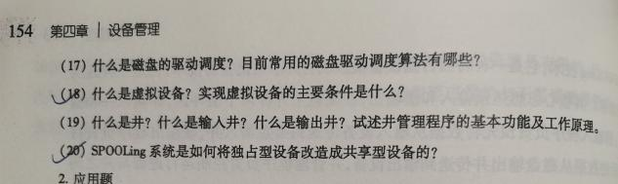

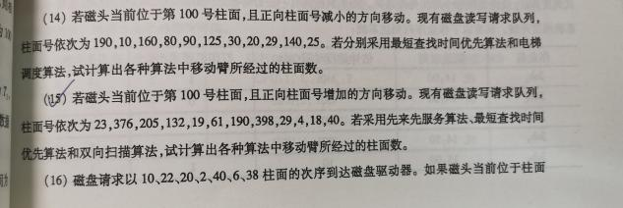

第六章 并发程序设计

1. 思考题 P240

（2），（17），（18）

1. 应用题 P241

（8），（17），（18），（25），（30）

